ЭНЕРГЕТИКА И ЭНЕРГОСБЕРЕГАЮЩИЕ ТЕХНОЛОГИИ В ТРАНСПОРТНОЙ ОТРАСЛИ
Кабирова М. В.

Федеральное государственное бюджетное образовательное учреждение

высшего образования

«Уральский государственный университет путей сообщения»

Колледж железнодорожного транспорта

Энергетика — это отрасль промышленности, совокупность больших естественных и искусственных подсистем, служащих для преобразования, распределения и использования энергетических ресурсов всех видов.
Задача энергетики и входящих в нее структур - обеспечение производства энергии путём преобразования первичной энергии топлива во вторичную.
Виды энергетики:
- традиционная (тепловая энергетика, гидравлическая энергетика, ядерная энергетика);
- нетрадиционная (малые гидроэлектростанции, ветровая энергетика, геотермальная энергетика, солнечная энергетика, биоэнергетические установки, установки на топливных элементах, водородная энергетика, термоядерная энергетика).
Солнечная энергетика – преобразование солнечной энергии в электроэнергию фотоэлектрическим и термодинамическим методами. Для фотоэлектрического метода используются фотоэлектрические преобразователи с непосредственным преобразованием энергии световых квантов в электроэнергию.
Геотермальная энергетика – способ получения электроэнергии путем преобразования внутреннего тепла Земли (энергии горячих пароводяных источников) в электрическую энергию.
Ветроэнергетика – это отрасль энергетики, специализирующаяся на использовании энергии ветра.
Волновая энергетика – способ получения электрической энергии путем преобразования потенциальной энергии волн в кинетическую энергию пульсаций и оформлении пульсаций в однонаправленное усилие, вращающее вал электрогенератора.
Градиент-температурная энергетика. Этот способ добычи энергии основан на разности температур. Он не слишком широко распространен. С его помощью можно вырабатывать достаточно большое количество энергии при умеренной себестоимости производства электроэнергии.
Биомассовая энергетика. При гниении биомассы (навоз, умершие организмы, растения) выделяется биогаз с высоким содержанием метана, который и используется для обогрева, выработки электроэнергии и пр.
Энергия – это одно из свойств материи, а именно общая количественная оценка различных форм движения материи. Эти формы движения могут превращаться друг в друга.

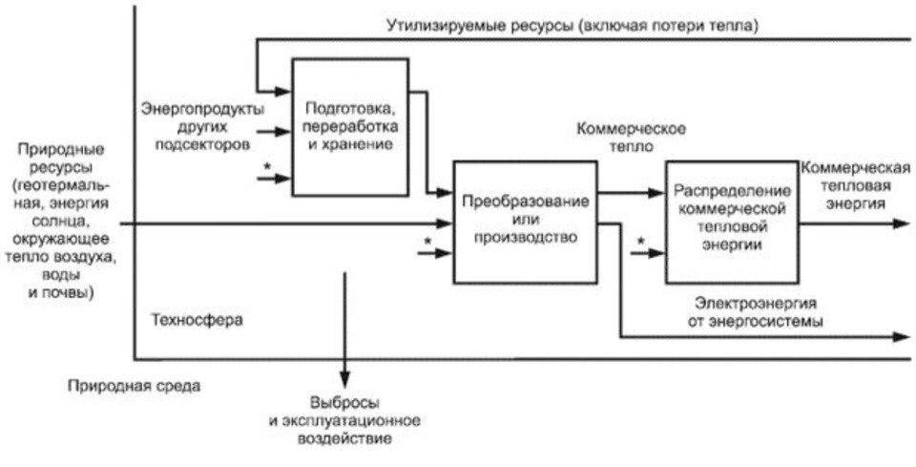
Рисунок 1 – Схема производства и потребления энергии

Виды энергии:
- механическая энергия – является конечным видом энергии для транспорта;
- тепловая энергия – обладают нагретые тела;
- химическая энергия – содержится в топливе и пище;
- электрическая энергия – генерируется на электростанциях;
- солнечная энергия – лучистая энергия электромагнитного излучения;
- ядерная энергия – возникает из-за внутриядерных силовых полей.
Энергия, непосредственно существующая в природе (энергия топлива, воды, ветра, тепла Земли, ядерная) называется первичной.
Энергия, получаемая человеком после преобразования первичной энергии на специальных установках – станциях, называется вторичной.
Развитие транспортных средств является частью общего научно-технического прогресса, оно необходимо и не может быть приостановлено. Транспорт является важнейшим потребителем электроэнергии. За последние годы транспортная система страны претерпела серьезные количественные и качественные изменения.
Энергосбережение на транспорте
Быстрые темпы развития транспорта, несмотря на определенное повышение его энергетической эффективности, увеличивают потребности в наиболее квалифицированных и дорогих энергоносителей. В этой связи весьма актуальной является политика энергосбережения, проводимая на всех видах транспорта.
Основными направлениями энергосбережения на автомобильном транспорте являются: увеличение доли грузооборота и пассажирооборота, выполняемых автомобилями и автобусами, снижение удельных норм расхода топлива автомобилями за счет повышения КПД двигателей.
Основными направлениями энергосбережения на водном транспорте являются: пополнение флота новыми судами, оптимизация режимов работы судового оборудования при помощи АСУ и бортовых ЭВМ, внедрение новых систем топливоподготовки, многофункциональных присадок к топливу.
Энергосбережение на воздушном транспорте достигается: применением более экономичных самолетов, совершенствованием расстановки и использования парка самолетов в соответствии с пассажиропотоками и дальностью рейсов, разработкой и усовершенствованием методов летней эксплуатации, использованием водорода в качестве топлива, внедрением новых аэродромных машин и механизмов.
Электроснабжение на железнодорожном транспорте.
Система электроснабжения представляет собой единую электрическую сеть, которая состоит из внешних систем (электростанции, линии электропередачи, районные трансформаторные подстанции) и сооружений, находящихся непосредственно в системе железных дорог (тяговые подстанции, контактная сеть с питающим и отсасывающими линиями).
План деятельности министерства Российской Федерации на 2016 - 2021 годы.
Деятельность Минэнерго России как субъекта управления направлена на обеспечение достижения ряда стратегических целей страны. Вырабатывая и реализуя государственную энергетическую политику, Министерство ориентируется на достижение трех стратегических целей.
- Повышение эффективности использования топливно-энергетических ресурсов и функционирования топливно-энергетического комплекса России;
Данная цель предполагает эффективное и надежное обеспечение топливно-энергетическими ресурсами и соответствующими инфраструктурными услугами всех групп потребителей, как на федеральном, так и на региональном уровне.
- Развитие конкурентоспособности топливно-энергетического комплекса России;
Эта цель относится, прежде всего, к сфере конкурентных отношений на внутреннем и внешнем энергетических рынках в условиях открытой экономики.
- Укрепление позиций России на мировых энергетических рынках.
Обозначенная цель определяет политику создания условий для достижения Россией лидирующих позиций в глобальной экономике посредством эффективного участия в мировом процессе управления энергетическим сектором.
Железнодорожный транспорт, на долю которого приходится примерно 50% всех перевезенных в стране грузов, ежегодно расходует около 30 млн. т условного топлива, причем 60% всех затрат приходится на долю тепловозов. Экономия лишь 1 т условного топлива обеспечивает перевозку 3.000 т грузов примерно на 100 км.
В настоящее время энергетика является одним из устойчиво работающих производственных секторов российской экономики. При этом железнодорожный транспорт − стабильный потребитель широкой номенклатуры энергоресурсов, вырабатываемых топливно-энергетическим комплексом страны.
Энергосбережение на железнодорожном транспорте.
Среди основных направлений снижения энергопотребления в сфере железных дорог:
- проведение электрификации железных дорог;
- замена нефтяного топлива на сжиженный природный газ;
- максимально возможная загрузка вагонов и использование вагонов повышенной грузоподъемности;
- ввод в эксплуатацию усовершенствованных локомотивов с улучшенным КПД двигателей;
- снижение энергопотерь на тяговых подстанциях;
- использование вагонов на роликовых подшипниках для снижения сопротивления движению;
- устройство централизованного теплоснабжения железнодорожных станций и узлов.
Вывод: Современный уровень знаний, а также имеющиеся и находящиеся в стадии разработок технологии дают основание для оптимистических прогнозов. Человечеству не грозит тупиковая ситуация в отношении исчерпания энергетических ресурсов. Есть реальные возможности для перехода на альтернативные источники энергии.

Литература

- Ефименко Ю.И., Железные дороги. Общий курс., - 6-е изд., перераб. и доп. – Москва: ФГОУ «учебно-методический центр по образованию на железнодорожном транспорте», 2014. – 503с.
- http://www energo.effecton.ru/05.html
- http://www minenergo.gov.ru
- http://www xiron.ru/content/view/30564/28/
- http://www wikipedia.org/wiki/Энергетика
- http://www ria.ru/documents/20091113/193404769.html

